Nombre de la empresa: Miranwork.

Slogan: transformamos ideas en soluciones.

Logo:

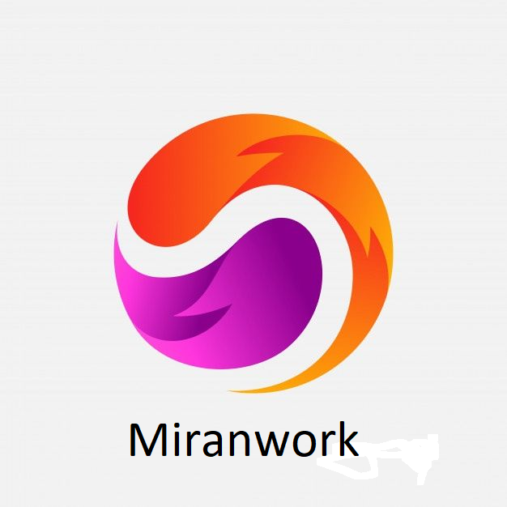

Visión: ser líderes en el desarrollo de aplicaciones educativas y asesorías en programación brindando herramientas innovadoras para el aprendizaje y crecimientos de nuestros clientes.

Misión: Nuestra misión es proporcionar aplicaciones educativas y asesorías en programación de calidad fomentando el aprendizaje creativo y el desarrollo de habilidades tecnológicas en personas de todas las edades.

Servicios ofrecidos: desarrollo de aplicaciones educativas personalizadas para diferentes plataformas.

Integrantes: Nahuel Gómez Leandro Thiago Velásquez Batían Sandoval Asiel